ОЦІНКА ЕФЕКТИВНОСТІ РОБОТИ ПІДПРИЄМСТВА
ЗА РІВНЕМ ВИКОРИСТАННЯ ПОНОВЛЮВАНИХ ТА
НЕПОНОВЛЮВАНИХ ПАЛИВНО-ЕНЕРГЕТИЧНИХ РЕСУРСІВ

І.В.Андрійчук
ІФНТУНГ, 760019, Івано-Франківськ, Карпатська, 15, тел. (03422) 4-23-08

Рассматривается эффективность деятельности предприятий за уровнем использования топливо-энергетических ресурсов. Предложено алгоритм последовательности оценки эффективности роботы предприятия по уровню использования воспроизводимых и невоспроизводимых топливо-энергетических ресурсов

It has been considered the activity efficiency of the enterprise according to the usage level of fuel-power resources. It has been offered the algorithm of evaluation consequence of enterprise work efficiency according to the usage level of reproducible and irreproducible fuel-power resources

Проблема енергозабезпечення потреб національної економіки і населення є світовою, і та країна, яка знайде кращі рішення, може посісти панівне становище на міжнародних ринках енергоресурсів. В теоретичному аспекті відомо декілька напрямків вирішення проблеми. Це розробка технологій широкого використання відомих енергетичних ресурсів, зокрема, енергії сонця, вітру; пошук нових джерел, які можуть виробляти енергоресурси; раціональне використання існуючих джерел енергопостачання на засадах впровадження енергозберігаючих технологій в усіх галузях народного господарства.
Україна порівняно з розвинутими країнами світу має дуже високий і неефективний рівень споживання енергоресурсів. Зокрема, за даними комітету з енергетики Європейської енергетичної комісії (ЄЕК) та за оцінками незалежних експертів міжнародної паливно-енергетичної асоціації, в Україні на одиницю валового національного доходу витрачається в 6-8 разів більше енергії, ніж в розвинутих західних країнах [4]. При ефективному використанні енергоресурсів Україна могла б удвічі збільшити свій національний продукт і одночасно в 3-4 рази зменшити витрати на газ і нафту [1].
Проблеми забезпечення потреб національної економіки в енергоресурсах в минулому вирішувалися переважно екстенсивними методами на макрорівні, шляхом введення в дію нових потужностей. Низькі ціни на енергоресурси в радянські часи не стимулювали вітчизняних виробників до їх економного використання. Саме тому на більшості підприємств не використовувались прилади обліку витрат енергоресурсів на рівні цехів і виробничих дільниць. Це не тільки ускладнювало облік фактичного використання електроенергії та інших видів енергоресурсів на різних ділянках виробництва, віднесення затрат на конкретні види продукції, але й спонукало до використання наближених розрахунків на засадах так званого "котлового" методу. Основною позитивною рисою "котлового” методу розрахунку затрат на енергоресурси і віднесення їх на різні види продукції є простота розрахункових операцій, а недоліком умовність результатів розрахунків і низький рівень їх достовірності. За умов низьких і постійних цін на паливно-енергетичні ресурси, їх низької питомої ваги у витратах виробництва така методологія розрахунків витрат на енергоресурси задовольняла вітчизняних виробників. Проте вона не спонукала до змін як в напрямках забезпечення необхідними лічильними апаратами, щоб більш точно вимірювати фактичні затрати енергоресурсів, так і в напрямках використання точної методології розрахунків витрат на енергоресурси за видами виробництва, видами продукції та їх впливом на ефективність роботи підприємств. Не здійснювався порівняльний аналіз використання на підприємствах відновлюваних та невідновлюваних джерел енергозабезпечення.
Випереджуючі темпи зростання цін на енергоресурси і їх дефіцитність не тільки в Україні, але й на світових ринках значно підвищили інтереси національних виробників до пошуку шляхів зниження витрат на енергоресурси. Вирішення проблем, пов'язаних із зниженням витрат виробництва на енергоресурси, може здійснюватись в різних напрямках. Однак в їх основі повинна бути методологія розрахунків витрат на енергоресурси, побудована на принципі достовірності виміру фактичних витрат, встановлення прогресивних норм і нормативів витрат енергоресурсів на основні види продукції, порівняльній характеристиці використання поновлюваних та непоновлюваних паливно-енергетичних ресурсів, визначення раціональних режимів роботи окремих виробництв і використання ними енергоресурсів. В сучасних умовах і на найближчу перспективу визначення ефективності роботи промислових підприємств за рівнем використання відновлюваних та невідновлюваних паливно-енергетичних ресурсів може стати не тільки одним із важливих критеріїв їх загальної оцінки, але й реальним важелем в прийнятті державних заходів щодо стимулювання промислових підприємств за використання енергозберігаючих технологій. З цих позицій пропонується алгоритм послідовності оцінки ефективності роботи підприємства за рівнем використання поновлюваних та непоновлюваних паливно-енергетичних ресурсів (рис.1), які мають значний вплив на розвиток регіональних та галузевих промислових комплексів.
Ефективність роботи підприємства за рівнем використання поновлюваних та непоновлюваних енергоресурсів оцінюється в результаті порівняльного аналізу нормативних і фактичних коефіцієнтів енергоємності. Такий аналіз доцільно здійснювати за основними видами продукції, технологічними процесами, а також за видами енергоресурсів та напрямками їх використання.
Кінцевими показниками, які характеризують процеси підвищення ефективності роботи підприємств за рівнем використання поновлюваних та непоновлюваних джерел енергоресурсів, є зниження собівартості та зростання прибутковості підприємства за рахунок зниження витрат на енергоресурси. Розрахунки показників ефективності виробництва та результати їх аналізу формують вихідну інформацію для прийняття обґрунтованих управлінських рішень у сфері ефективного використання наявної сировинної бази .

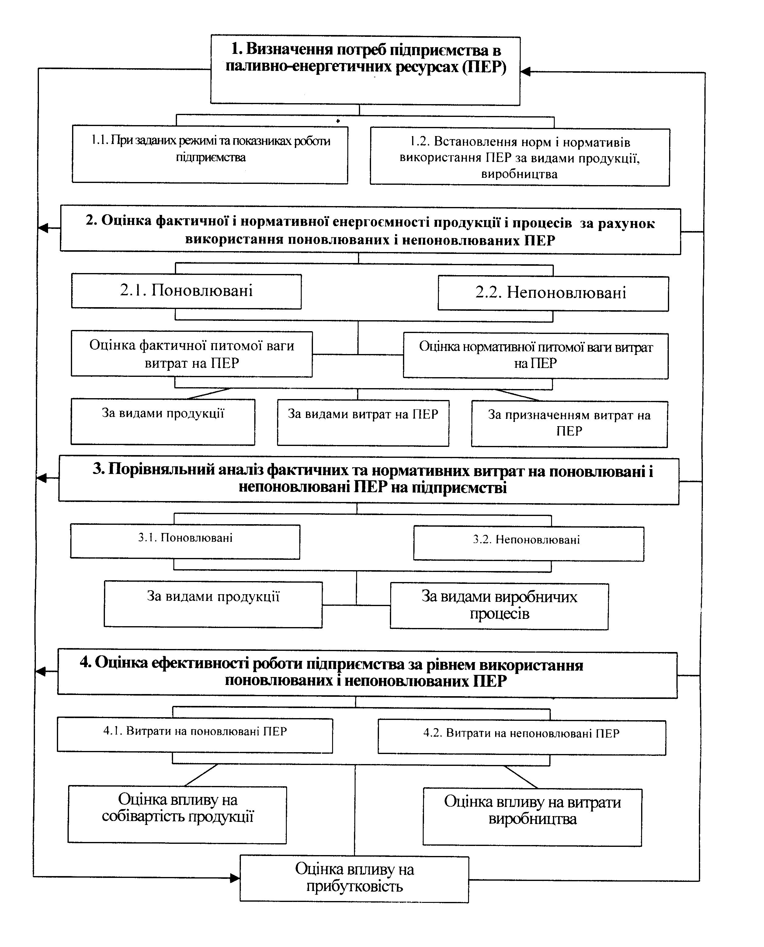
Рисунок 1 - Алгоритм послідовності оцінки ефективності роботи підприємства за рівнем
використання поновлюваних та непоновлюваних паливно-енергетичних ресурсів

Зокрема, якщо в результаті аналізу показників нормативної і фактичної енергоємності продукції і виробничих процесів виявлені резерви можливого зниження витрат на енергоресурси за рахунок використання поновлюваних або непоновлюваних паливно-енергетичних ресурсів, доцільно розробляти заходи щодо реалізації таких резервів. Якщо в результаті дослідження встановлено, що підприємство може знизити енергозатрати за рахунок ефективного використання наявного “ресурсного потенціалу регіону” в комплексі з впровадженням нових енергозберігаючих технологій, необхідно здійснити додаткові техніко-економічні розрахунки і обґрунтування, які підтверджують доцільність їх реалізації. При цьому важливо оцінити вплив нових енергозберігаючих технологій на кінцеві результати роботи підприємства: зниження собівартості продукції, підвищення прибутковості.
В сучасній економіці ці напрямки підвищення ефективності роботи підприємства матимуть безпосередній вплив не тільки на покращання роботи підприємства, але й на загальний розвиток регіонального промислового комплексу, можуть здійснюватись одночасно, доповнюючи один одного.

Література
1. Іванух Р. Економічні проблеми розвитку паливно-енергетичного комплексу України // Економіка України. – К, 1995. - №2. – С.38-43.
2. Козоріз Г.П., Козоріз Г.Г. Шляхи економії енергетичних ресурсів в деревообробній промисловості // Лісовий журнал.– 1994. – №4.
3. Управління енерговикористанням // Друга міжнародна науково-практична конференція. “Львівська політехніка”.– Львів.– 1997. – С.12
4. Яцьків В. Проблеми ресурсозбереження // Економіка України. – 1994. – №3. – С.12-18.

